21 марта Международный день лесов
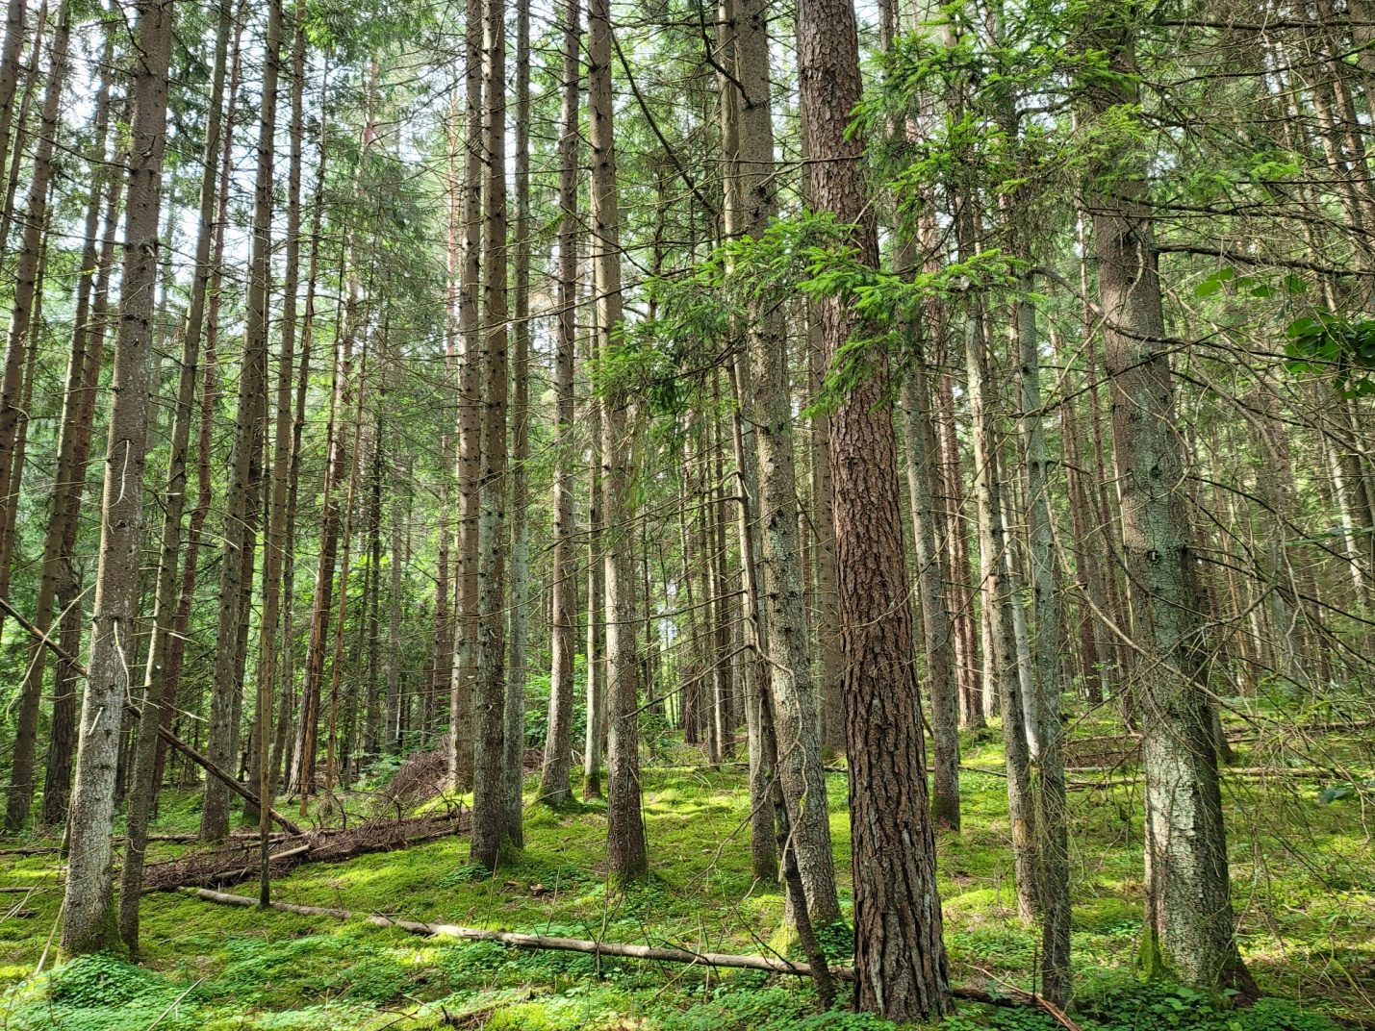
В этом году празднование Международного дня лесов проходит под девизом «Здоровые леса – здоровые люди», ведь каждый человек знает об огромнейшей роли лесов в нашей жизни и планы в целом. На протяжении многих тысячелетий леса, а также растения и дикие животные в них, для человека были домом, убежищем, пищей, лекарствами, украшениями, а также источником ресурсов для строений, орудий и приспособлений в жизни людей. И на сегодняшний день нельзя приуменьшить роль лесных ресурсов.
Площадь Вороновского района составляет 1,41 тыс.кв.км. Леса занимают около 30% территории района, это более 42,5 тыс.га, возможные для эксплуатации 39,055 га. Леса 1 группы занимают 9181 га, 2 группы 30527 га. Преобладают хвойные и еловые леса, в долинах рек участки с насаждениями березы и ольхи. Почвы в них преобладают дерново-подзолистые, дерново-подзолистые заболоченные, торфяно-болотные. В лесах Вороновщины встречаются большинство животных и птиц умеренного пояса. На лесной территории нашего района зафиксированы места обитания диких животных, занесённых в Красную книгу Беларуси, таких как барсук, а так же переданы под охрану места произрастания «краснокнижных» растений: прострел раскрытый и баранец обыкновенный. В лесных массивах обитает 31 вид птиц и 20 видов млекопитающих ресурсных охотничьих видов. В Вороновском районе наиболее широко представлены следующие охотничьи животные: лось, косуля европейская, кабан, заяц-русак, заяц-беляк, белка, волк, лисица, куница лесная, куница каменная, хорь лесной, горностай. К основным охотничьим видам относят, в том числе и водоплавающих, таких птиц – кряква, чирок-трескунок, чирок-свистунок, чернеть хохлатая, канадская казарка, гусь серый, гусь белолобый, гусь-гуменник, вальдшнеп, бекас, вяхирь, голубь сизый, перепел, фазан, ворона серая, сорока, рябчики, куропатка серая и др. А также лесные земли входят с состав заказников местного значения: биологический заказник «Вороновский», ландшафтные – «Александрийские пригорки» (на фото), «Стефанецкие пригорки», Дубинцевский пригорок , Пущанская гора, Гуденишская гряда.
Однако, кроме красоты в наших лесах встречаются и негативные «следы» деятельности человека – вывезенный мусор, незаконные рубки /повреждение древесно-кустарниковой растительности. Хочу заметить, что за это предусмотрена административная ответственность: статьей 16.17 КоАП РБ за незаконную рубку, незаконное удаление, пересадку, повреждение или уничтожение древесно-кустарниковой и иной растительности (частью 1 и 2) и влечет наложение штрафа от 5 до 30 базовых величин; за размещенный мусор в лесах – статьей 16.44 за нарушение законодательства об обращении с отходами (частью 3) и влечет наложение штрафа до 30 базовых величин.
Главный специалист
Вороновской райинспекции ПР и ООС
Сарело Ольга.

